

# PROPOSAL PROGRAM KREATIVITAS MAHASISWA

**E-FARMING BUDIDAYA BAWANG PUTIH HIDROPONIK DENGAN PENERAPAN IoT**

**BIDANG KEGIATAN:**

**PKM KARSA CIPTA**

Diusulkan oleh :

Firda Sahala;171331045;Angkatan 2017

Syifa Nurul Afni;181331030;Angkatan 2018

Muhammad Reza Saifulloh Mubarok;161331020;Angkatan 2016

**POLITEKNIK NEGERI BANDUNG**

**BANDUNG**

**2019**

# PENGESAHAN PKM-KARSACIPTA

1. Judul Kegiatan : E-FARMING BUDIDAYA BAWANG

PUTIH HIDROPONIK DENGAN PENERAPAN IoT

1. Bidang Kegiatan : PKM-KC
2. Ketua Pelaksana Kegiatan
3. Nama Lengkap : Firda Sahala
4. NIM : 171331045
5. Jurusan : Teknik Elektro
6. Politeknik : Politeknik Negeri Bandung
7. Alamat Rumah dan No HP : Jalan. Pinus Blok S No. 06 Perumahan Budi

Agung Kota Bogor

1. Email : [firdasahala18@gmail.com](mailto:firdasahala18@gmail.com)
2. Anggota Pelaksana Kegiatan : 2 orang
3. Dosen Pendamping
4. Nama Lengkap : Ridwan Solihin, SST. M.T.
5. NIDN : 19650305 199303 1 003
6. Alamat : Jalan. Setra Duta Cipaganti Blok N No.31B

Setra Duta Bandung

1. Biaya kegiatan total
   1. Kemenriserdikti : Rp. 10.070.000
   2. Sumber Lain : -
2. Jangka Waktu Pelaksanaan :4bulan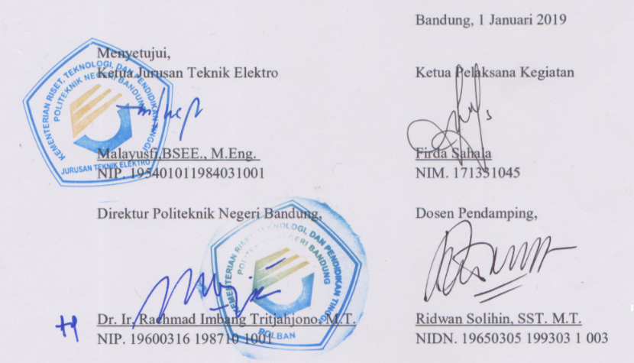

# DAFTAR ISI

SAMPUL i

PENGESAHAN PKM-KARSACIPTA ii

DAFTAR ISI iii

BAB I 1

PENDAHULUAN 1

1.1. Latar Belakang 1

1.2. Perumusan Masalah 1

1.3. Tujuan Program 1

1.4. Luaran yang Diharapkan 2

1.5. Kegunaan Program 2

BAB II 3

TINJAUAN PUSTAKA 3

BAB III 5

METODA PELAKSANAAN 5

3.1 Perancangan 5

3.2 Realisasi 5

3.3 Pengujian 5

3.3.4 Kamera 6

3.3.5 Aplikasi *Smartphone* 6

3.4 Analisis 6

**3.5** Evaluasi 6

BAB 4 7

BIAYA DAN JADWAL KEGIATAN 7

4.1 Anggaran Biaya 7

4.2 Jadwal kegiatan 7

DAFTAR PUSTAKA 8

Lampiran 1. Biodata Ketua, Anggota, dan Dosen Pendamping 9

Lampiran 2. Justifikasi Anggaran Kegiatan 17

Lampiran 3. Susunan Organisasi Tim Pelaksana dan Pembagian Tugas 20

Lampiran 4. Surat Pernyataan Ketua Pelaksana 21

Lampiran 5. Ilustrasi Sistem dan Blok Diagram 23

# BAB I

# PENDAHULUAN

## Latar Belakang

Kebutuhan bawang putih Indonesia yang sangat besar hingga 600.000 ton pertahun (Firmansyah, 2018) menjadikan indonesia sebagai importir bawang putih, hal ini disebabkan oleh mahalnya bibit bawang putih dan juga lahan yang terbatas (Firmansyah, 2018). Hal ini yang menjadikan ketersediaan bawang putih di Indonesia menjadi sangat sedikit dan untuk memenuhi kebutuhan pasar maka melakukan import dari negara India dan China bahkan hingga mencapai 95% (Firmansyah, 2018). Oleh karena itu, maka di buatlah suatu sistem untuk meningkatkan bibit dan hasil dari bawang putih yang di tanam dengan menggunakan sistem hidroponik yang dilengkapi dengan teknologi IoT.

Sampai saat ini sudah ada solusi yang dilakukan oleh pemerintah untuk mengatasi permasalahan seperti ini yaitu dengan pengaturan pada setiap importir bawang putih yang dimana mewajibkan melakukan penanaman sendiri sebesar 5% dari bawang putih yang di import hal ini di atur pada Permenta nomor 38 tahun 2017.

Untuk meningkatkan kuantitas bawang putih maka dibuatlah suatu sistem untuk mengatasi permasalahan yang terjadi mengenai lahan dan bibit solusi tersebut berupa menggunakan media hidroponik untuk mendapatkan hasil kuantias yang baik.

## Perumusan Masalah

Berdasarkan latar belakang masalah yang ada dan fokus pekerjaan, maka dapat dikemukakan permasalahan pokok yang direalisasikan adalah :

1. Bagaimana memodifikasi media hidroponik supaya memiliki pH yang baik.
2. Bagaimana membuat sistem kontrol jarak jauh untuk perawatan.
3. Bagaimana program algoritma untuk penerapan kandungan pH yang ada di media hidroponik dan mengatur kelembaban media hidroponik.

## Tujuan Program

Tujuan yang ingin dicapai dari program kreatifitas karsacipta ini adalah :

1. Merealisasikan sebuah sistem pertanian dengan pengembangan teknologi yang mampu menghasilkan kuantitas yang baik.
2. Merancang sebuah program dengan algoritma penerapan yang mampu menyesuaikan kelembaban dan kadar pH sehingga dapat menghasilkan media hidroponik yang baik.

## Luaran yang Diharapkan

Luaran yang diharapkan dari pelaksanaan program ini adalah terciptanya suatu sistem yang mampu menjaga kesuburan media hidroponik dan monitoring jarak jauh.

## Kegunaan Program

Kegunaan dari program kreatifitas mahasiswa karsacipta ini adalah:

1. Bagi Masyarakat

Program ini memperkenalkan pengaplikasian teknologi yang cukup sederhana untuk diaplikasikan pada perangkat yang sering ditemui oleh masyarakat.

1. Bagi Pengguna

Program ini dapat meningkatkan kuantitas dari hasil budidaya bawang putih dan juga memberikan kemudahan dalam perawatan yang bisa dilakukan dari jarak jauh selagi terhubung dengan jaringan internet.

1. Bagi Mahasiswa

Program ini dapat meningkatkan kreatifitas mahasiswa dalam pengembangan teknologi yang dapat berguna bagi masyarakat sehingga fungsi mahasiswa dalam tri darma perguruan tinggi dapat tercapai.

# BAB II

# TINJAUAN PUSTAKA

Kebutuhan bawang putih Indonesia yang sangat besar hingga 600.000 ton pertahun (Taufik,2018) menjadikan indonesia sebagai importir bawang putih, hal ini disebabkan oleh mahalnya bibit bawang putih dan juga lahan yang terbatas(Taufik.2018). Hal ini yang menjadikan ketersediaan bawang putih di Indonesia menjadi sangat sedikit dan untuk memenuhi kebutuhan pasar maka melakukan import dari negara India dan China bahkan hingga mencapai 95%(Enggar.2018). Oleh karena itu, maka di buatlah suatu sistem untuk meningkatkan bibit dan hasil dari bawang putih yang di tanam dengan menggunakan sistem hidroponik yang dilengkapi dengan teknologi IoT.

Sampai saat ini sudah ada solusi yang dilakukan oleh pemerintah untuk mengatasi permasalahan seperti ini yaitu dengan pengaturan pada setiap importir bawang putih yang dimana mewajibkan melakukan penanaman sendiri sebesar 5% dari bawang putih yang di import hal ini di atur pada Permenta nomor 38 tahun 2017.

Karena Permasalahan tersebut masih belum terselesaikan maka di buatlah suatu sistem untuk meningkatkan kualitas dan kuantitas dari bawang putih yang dihasilkan dengan menggunakan sistem hidroponik yang dimana akan menghemat lahan dan juga akan menghasilkan bibit yang berkualitas selain itu di lengkapi dengan teknologi monitoring berupa kelembaban tanah, kandungan pH yang terkandung didalam tanah, level ketinggian air yang ada pada media pipa, dan kamera untuk melihat perkembangan dan kondisi pada saat itu dengan menggunakan media *smartphone* selain melakukan monitoring dilengkapi dengan kontrol jarak jauh menggunakan media *smartphone* yang terkoneksi dengan jaringan internet. Pada sistem ini menggunakan pusat pengolah data berupa Raspberry Pi yang terhubung dengan modul kamera, kelembaban tanah, modul sensor pH, dan juga sensor level ketinggian air yang dimana Raspberry Pi terhubung dengan jaringan internet.

# BAB III

# METODA PELAKSANAAN

## Perancangan

Pada sistem monitoring yang ditunjukan pada lampiran 5 akan dilakukan berfokus pada kadar pH yang terkandung di dalam air dan media hidroponik, Kelembaban media hidroponik, dan level ketinggian air. Yang dimana data-data tersebut akan ditampilkan melalui aplikasi *smartphone.* Untuk kontrol jarak jauh yang dilakukan adalah dalam pengisisan air dan pemberian pH pada pipa media tanam melalui *smartphone*.

Deskripsi *fungsi*-fungsi pada sub bagian :

1. Sensor pH

Digunakan untuk mengetahui kadar pH yang terdandung di dalam air dan tanah

1. Sensor Kelembaban

Digunakan untuk mengetahui kondisi kelembaban tanah.

1. Sensor Ketinggian Air

Digunakan Untuk mengetahui level ketinggian air yang ada pada media tanam.

1. Kamera

Digunakan untuk melihat kondisi lahan secara langsung melalui *smartphone.*

1. Smartphone

Digunakan untuk menampilkan data dan melakukan kontrol jarak jauh.

## Realisasi

Setelah didapat skema yang diperlukan dari sistem, selanjutnya akan dilakukan realisasi dari perancangan sistem tersebut, menggunakan komponen Raspberry Pi, Sensor pH, sensor kelembapan tanah, sensor level ketinggian air, pompa air dan kamera

## Pengujian

Parameter yang akan diuji dari keseluruhan sistem yaitu, sistem sensor kelembapan tanah, sensor ketinggian air (water level), sensor pH, dan aplikasi pada smartphone yang akan dijalankan. Berikut penjelasan dari sistem yang akan diuji:

* + 1. Sensor kelempaban tanah

Sensor FC-28 adalah sensor yang berfungsi untuk mendeteksi level kelembapan tanah, dimana sensor mendeteksi keadaan tanah yang kering ataupun lembab.

* + 1. Sensor Ketinggian air

Sensor ini berfungsi sebagai pengukur level ketinggian air pada tangki air, Pada sensor ini akan ada tiga level yang mewakili keadaan volume pada tangki air pada tanaman, yaitu level 1, level 2 dan level 3. Pada level 1 tangki air dalam keaadan kosong dan pada level 3 tangki air dalam keadaan penuh.

* + 1. Sensor pH

Sensor ini berfungsi untuk menampilkan data pH yang terkandung didalam air dan juga tanah yang akan diwakili dengan symbol pH aman dan kondisi pH kurang atau lebih dari yang ditentukan.

* + 1. Kamera

Kamera ini digunakan untuk melihat kondisi lahan melalui perangkat media *smartphone*.

* + 1. Aplikasi *Smartphone*

Pada aplikasi smartphone akan menampilkan data-data dari sensor dan juga akan menampilkan kondisi lahan dari kamera yang digunakan selain itu dapat melakukan kontrol jarak jauh berupa pengisian air dan pH.

## Analisis

Data yang diuji hasilnya akan direpresentasikan dalam bentuk sistem, kemudian dianalisis. Pengiriman data akan diuji melalui pembacaan hasil data dari mikrokontroler. Data ditransmisikan melalui media internet. Data yang dikirimkan berupa data dari sensor yang memberitahukan keadaan tanah, volume media air, kadar pH.

## Evaluasi

Diharapkan sistem ini bisa meningkatkan kualitas dan kuantitas hasil panen bawang putih di Indonesia. Selain itu mempermudah dalam perawatan bawang putih yang bisa dilakukan dimana saja dan kapan saja.

# BAB 4

# BIAYA DAN JADWAL KEGIATAN

## Anggaran Biaya

|  |  |  |
| --- | --- | --- |
| **No** | **Jenis Biaya** | **Biaya (Rp)** |
| 1 | Bahan habis pakai | 775.000 |
| 2 | Pelaratan penunjang | 9.235.000 |
| 3 | Biaya Perjalanan | 90.000 |
| 4 | Lain-lain | 100.000 |
| TOTAL | | 10.070.000 |

## Jadwal kegiatan

|  |  |  |  |  |  |  |  |  |  |  |  |  |  |  |  |  |  |  |  |  |  |
| --- | --- | --- | --- | --- | --- | --- | --- | --- | --- | --- | --- | --- | --- | --- | --- | --- | --- | --- | --- | --- | --- |
| **No** | **Agenda** | **Bulan Ke-1** | | | | **Bulan Ke-2** | | | | **Bulan Ke-3** | | | | **Bulan Ke-4** | | | | **Bulan Ke-5** | | | |
| **1** | **2** | **3** | **4** | **1** | **2** | **3** | **4** | **1** | **2** | **3** | **4** | **1** | **2** | **3** | **4** | **1** | **2** | **3** | **4** |
| 1 | Tahap Perencanaan |  |  |  |  |  |  |  |  |  |  |  |  |  |  |  |  |  |  |  |  |
| 2 | Tahap Analisis |  |  |  |  |  |  |  |  |  |  |  |  |  |  |  |  |  |  |  |  |
| 3 | Tahap Pengembangan |  |  |  |  |  |  |  |  |  |  |  |  |  |  |  |  |  |  |  |  |
| 4 | Tahap Implementasi |  |  |  |  |  |  |  |  |  |  |  |  |  |  |  |  |  |  |  |  |
| 5 | Tahap Pengujian dan Uji Coba |  |  |  |  |  |  |  |  |  |  |  |  |  |  |  |  |  |  |  |  |
| 6 | Pengujian sistem keseluruhan |  |  |  |  |  |  |  |  |  |  |  |  |  |  |  |  |  |  |  |  |
| 7 | Analisis dan pemecahan masalah |  |  |  |  |  |  |  |  |  |  |  |  |  |  |  |  |  |  |  |  |
| 8 | Penulisan laporan akhir |  |  |  |  |  |  |  |  |  |  |  |  |  |  |  |  |  |  |  |  |

# DAFTAR PUSTAKA

Fanani, A., 2018. *Detik,com.* [Online]   
Available at: https://finance.detik.com/berita-ekonomi-bisnis/d-3931422/mentan-panen-15-ton-bawang-putih-di-banyuwangi  
[Diakses 30 12 2018].

Firmansyah, T., 2018. *Republika.com.* [Online]   
Available at: https://www.republika.co.id/berita/ekonomi/korporasi/18/03/23/p61e15377-95-persen-bawang-putih-indonesia-dari-impor  
[Diakses 30 12 2018].

Ibadarrohman, N. S. S. A. K., 2018. Sistem Kontrol dan Monitoring Hidroponik berbasis Android. *Konferensi Nasional Sistem Informasi 2018,* 1(IoT), p. 6.

Princes, 2018. *FaunaDanFlora.* [Online]   
Available at: https://www.faunadanflora.com/panduan-lengkap-cara-menanam-bawang-putih-hidroponik-di-rumah-bagi-pemula/  
[Diakses 1 1 2019].

Roidah, I. S., 2014. PEMANFAATAN LAHAN DENGAN MENGGUNAKAN SISTEM HIDROPONIK. *Jurnal Universitas Tulungagung BONOROWO,* 1(Sistem Hidroponik), p. 8.

Wahyu Adi Prayitno, A. M. D. S., 2017. Sistem Monitoring Suhu, Kelembaban, dan Pengendali Penyiraman Tanaman Hidroponik menggunakan Blynk Android. *Jurnal Pengembangan Teknologi Informasi dan Ilmu Komputer ,* 1(Tanaman Hidroponik), p. 6.

# Lampiran 1. Biodata Ketua, Anggota, dan Dosen Pendamping

**Biodata ketua**

1. **Identitas Diri**

|  |  |  |
| --- | --- | --- |
| 1 | Nama Lengkap | Firda Sahala |
| 2 | Jenis Kelamin | Perempuan |
| 3 | Program Studi | D3 Teknik Telekomunikasi |
| 4 | NIM | 171331045 |
| 5 | Tempat dan Tanggal Lahir | Bogor, 18 Agustus 1999 |
| 6 | E-mail | [firdasahala18@gmail.com](mailto:firdasahala18@gmail.com) |
| 7 | Nomor Telepon/HP | 0821-2730-3739 |

1. **Riwayat Pendidikan**

|  |  |  |  |
| --- | --- | --- | --- |
|  | **SD** | **SMP** | **SMK** |
| Nama Institusi | SDN Sukadamai 3 Bogor | SMPN 12 Bogor | SMAN 2 Bogor |
| Jurusan | - | - | IPA |
| Tahun Masuk-Lulus | 2005-2011 | 2011-2014 | 2014-2017 |

1. **Pemakalah Seminar Ilmiah (Oral Presentation)**

|  |  |  |  |
| --- | --- | --- | --- |
| No. | Nama Pertemuan/Seminar Ilmiah | Judul Artikel Ilmiah | Waktu dan Tempat |
|  |  |  |  |

1. **Penghargaan dalam 10 tahun terakhir (dari pemerintah, asosiasi atau institusi lainnya)**

|  |  |  |  |
| --- | --- | --- | --- |
| No. | Jenis Penghargaan | Institusi Pemberi Penghargaan | Tahun |
|  |  |  |  |

Semua data yang saya isikan dan tercantum dalam biodata ini adalah benar dan dapat dipertanggungjawabkan secara hukum. Apabila di kemudian hari ternyata dijumpai ketidaksesuaian dengan kenyataan, saya sanggup menerima sanksi.

Demikian biodata ini saya buat dengan sebenarnya untuk memenuhi salah satu persyaratan dalam pengajuan Hibah “E-FARMING BUDIDAYA BAWANG PUTIH HIDROPONIK DENGAN PENERAPAN IoT”

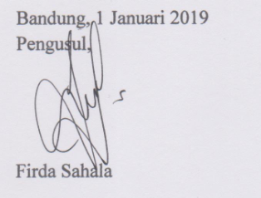

**Biodata anggota**

1. **Identitas Diri**

|  |  |  |
| --- | --- | --- |
| 1 | Nama Lengkap | Muhammad Reza Saifulloh Mubarok |
| 2 | Jenis Kelamin | Laki-laki |
| 3 | Program Studi | D3-Teknik telekomunikasi |
| 4 | NIM | 161331020 |
| 5 | Tempat dan Tanggal Lahir | Sumedang , 27 September 1998 |
| 6 | E-mail | Muhammadreza.270998@gmail.com |
| 7 | Nomor Telepon/HP | 085524425626 |

1. **Riwayat Pendidikan**

|  |  |  |  |
| --- | --- | --- | --- |
|  | **SD** | **SMP** | **SMA** |
| Nama Institusi | SDN CANGKUANG 1 | SMP PGRI 314 PARAKANMUNCANG | SMKN 1 SUMEDANG |
| Jurusan | - | - | TEKNIK KOMPUTER DAN JARINGAN |
| Tahun Masuk-Lulus | 2004-2010 | 2010-2013 | 2013-2016 |

1. **Pemakalah Seminar Ilmiah (Oral Presentation)**

|  |  |  |  |
| --- | --- | --- | --- |
| No. | Nama Pertemuan/Seminar Ilmiah | Judul Artikel Ilmiah | Waktu dan Tempat |
|  |  |  |  |

1. **Penghargaan dalam 10 tahun terakhir (dari pemerintah, asosiasi atau institusi lainnya)**

|  |  |  |  |
| --- | --- | --- | --- |
| No. | Jenis Penghargaan | Institusi Pemberi Penghargaan | Tahun |
|  |  |  |  |

Semua data yang saya isikan dan tercantum dalam biodata ini adalah benar dan dapat dipertanggungjawabkan secara hukum. Apabila di kemudian hari ternyata dijumpai ketidaksesuaian dengan kenyataan, saya sanggup menerima sanksi.

Demikian biodata ini saya buat dengan sebenarnya untuk memenuhi salah satu persyaratan dalam pengajuan Hibah “E-FARMING BUDIDAYA BAWANG PUTIH HIDROPONIK DENGAN PENERAPAN IoT”



**Biodata Anggota**

1. **Identitas Diri**

|  |  |  |
| --- | --- | --- |
| 1 | Nama Lengkap | Syifa Nurul Afni |
| 2 | Jenis Kelamin | Perempuan |
| 3 | Program Studi | D3-Teknik Telekomunikasi |
| 4 | NIM | 181331030 |
| 5 | Tempat dan Tanggal Lahir | Sumedang, 14 Maret 2000 |
| 6 | E-mail | [syifanurulafni14@gmail.com](mailto:syifanurulafni14@gmail.com) |
| 7 | Nomor Telepon/HP | 081322723048 |

1. **Riwayat Pendidikan**

|  |  |  |  |
| --- | --- | --- | --- |
|  | **SD** | **SMP** | **SMA** |
| Nama Institusi | SDN Cimalaka III | SMPN 1 Cimalaka | SMAN 1 Cimalaka |
| Jurusan |  |  | IPA |
| Tahun Masuk-Lulus | 2012 | 2015 | 2018 |

1. **Pemakalah Seminar Ilmiah (Oral Presentation)**

|  |  |  |  |
| --- | --- | --- | --- |
| No. | Nama Pertemuan/Seminar Ilmiah | Judul Artikel Ilmiah | Waktu dan Tempat |
|  |  |  |  |

1. **Penghargaan dalam 10 tahun terakhir (dari pemerintah, asosiasi atau institusi lainnya)**

|  |  |  |  |
| --- | --- | --- | --- |
| No. | Jenis Penghargaan | Institusi Pemberi Penghargaan | Tahun |
|  |  |  |  |

Semua data yang saya isikan dan tercantum dalam biodata ini adalah benar dan dapat dipertanggungjawabkan secara hukum. Apabila di kemudian hari ternyata dijumpai ketidaksesuaian dengan kenyataan, saya sanggup menerima sanksi.

Demikian biodata ini saya buat dengan sebenarnya untuk memenuhi salah satu persyaratan dalam pengajuan Hibah “E-FARMING BUDIDAYA BAWANG PUTIH HIDROPONIK DENGAN PENERAPAN IoT”

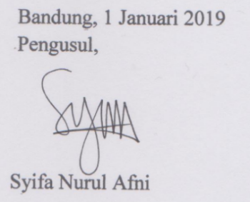

**Biodata Dosen Pembimbing**

1. **Identitas Diri**

|  |  |  |
| --- | --- | --- |
| 1 | Nama Lengkap | Ridwan Solihin, SST. M.T. |
| 2 | Jenis Kelamin | Laki-laki |
| 3 | Program Studi | Teknik Telekomunikasi |
| 4 | NIP | 196503051993031003 |
| 5 | Tempat dan Tanggal Lahir | Bandung, 05 Maret 1965 |
| 6 | E-mail | ridwansolihin@yahoo.com |
| 7 | Nomor Telepon/HP | 0811247582 |

1. **Riwayat Pendidikan**

|  |  |  |  |
| --- | --- | --- | --- |
|  | **DIPLOMA** | **S1** | **S2** |
| Nama Institusi | IUT Le Montet Universite de Nancy I, Nancy – Perancis, Genie Electrique, Informatique Industrielle. | Institut Teknologi Bandung | Institut Teknologi Bandung |
| Jurusan | Jurusan Teknik Kendali | Jurusan Teknik Elektro. | Jurusan Teknik Elektro. |
| Tahun Masuk-Lulus | 1986-1988 | 1997-2000 | 2007-2010 |

1. **Pemakalah Seminar Ilmiah (Oral Presentation)**

|  |  |  |  |
| --- | --- | --- | --- |
| No. | Nama Pertemuan/Seminar Ilmiah | Judul Artikel Ilmiah | Waktu dan Tempat |
| 1 | - | - | - |

1. **Penghargaan dalam 10 tahun terakhir (dari pemerintah, asosiasi atau institusi lainnya)**

|  |  |  |  |
| --- | --- | --- | --- |
| No. | Jenis Penghargaan | Institusi Pemberi Penghargaan | Tahun |
| 1 | Pengembangan Alat Bantu Pengganti Indera Penglihatan Berbasis Embedded System bagi Disabilitas Netra | DRPM  RISTEKDIKTI | 2017 |
| 2 | Desain dan Realisasi Prototipe Platform Robot Setimbang | DIPA POLBAN | 2010 |
| 3 | Pengembangan Rear-end Collision Warning System berbasis Fuzzy Logic | BOPTN | 2012 |
| 4 | Pengembangan Trainer Switching Power Supply Sebagai Alat Bantu Pengajaran Praktikum Dasar Sistem Komputer Program Studi Teknik Telekomunikasi | BOPTN | 2013 |
| 5 | Pengembangan Modul Praktikum Sistem *Unit Display Personal Computer (PC)* Untuk Pembelajaran Praktikum Dasar Teknik Komputer | BOPTN | 2014 |

Semua data yang saya isikan dan tercantum dalam biodata ini adalah benar dan dapat dipertanggungjawabkan secara hukum. Apabila di kemudian hari ternyata dijumpai ketidaksesuaian dengan kenyataan, saya sanggup menerima sanksi.

Demikian biodata ini saya buat dengan sebenarnya untuk memenuhi salah satu persyaratan dalam pengajuan Hibah Program Kreativitas Bidang Karsa Cipta (PKM-KC) 2019.

Bandung, 1 Januari 2019

Dosen Pembimbing,



# Lampiran 2. Justifikasi Anggaran Kegiatan

1. Bahan habis pakai

|  |  |  |  |  |
| --- | --- | --- | --- | --- |
| **Material** | **Justifikasi Pemakaian** | **Volume** | **Harga Satuan (Rp)** | **Jumlah Biaya (Rp)** |
| Raspberry Pi 3 | Pengolahan data | 2 buah | 650.000 | 1.300.000 |
| Memory Card 32 GB | Menyimpan data | 2 buah | 150.000 | 300.000 |
| Modul Kamera | Monitoring lahan | 4 buah | 400.000 | 1.600.000 |
| Sensor pH | Untuk membaca pH | 2 buah | 730.000 | 1.460.000 |
| Sensor Level Air | Untuk membaca ketinggian air | 2 buah | 15.000 | 30.000 |
| Sensor Kelembaban tanah | Untuk membaca kelembaban tanah | 2 buah | 20.000 | 60.000 |
| Mifi | Untuk koneksi jaringan internet | 2 buah | 500.000 | 1.000.000 |
| Peningkat pH | Untuk meningkatkan kandungan Asam pada air | 2 buah | 60.000 | 120.000 |
| Casing Raspberry Pi 3 | Melindungi | 2 buah | 300.000 | 300.000 |
| Monitor LCD | Menampilkan gambar dari Raspberry Pi 3 | 2 buah | 280.000 | 840.000 |
| Power Supply 12 V | Catu daya | 2 buah | 80.000 | 240.000 |
| Pupuk Kandang | Untuk kesuburan tanah | 10 Kg | 10.000 | 100.000 |
| Lem Pipa | Untuk perekat pipa | 3 buah | 30.000 | 90.000 |
| Bibit Bawang Putih | Untuk Bibit | 4 buah | 50.000 | 200.000 |
| Pompa Air | Untuk mengalirkan air dan cairan pH | 4 buah | 285.000 | 1.140.000 |
| Pipa | Untuk membuat media hidroponik | 3 buah | 50.000 | 150.000 |
| Knee Pipa | Untuk menyambungkan pipa | 12 buah | 15.000 | 180.000 |
| Arang | Untuk media hidroponik | 5 Kg | 15.000 | 75.000 |
| Skam | Untuk media membantu penyimpanan air | 5 Kg | 10.000 | 50.000 |
| **SUBTOTAL (Rp)** | | | | **9.235.000** |

1. Peralatan penunjang

|  |  |  |  |  |
| --- | --- | --- | --- | --- |
| **Material** | **Justifikasi Pemakaian** | **Volume** | **Harga Satuan (Rp)** | **Jumlah Biaya (Rp)** |
| Koneksi Internet | Mencari materi terkait | 4 bulan | 60.000 | 240.000 |
| Tool Set | Menghubungkan komponen | 1 buah | 535.000 | 535.000 |
| **SUBTOTAL (Rp)** | | | | **775.000** |

1. Lain-lain

|  |  |  |  |  |
| --- | --- | --- | --- | --- |
| **Material** | **Justifikasi Pemakaian** | **Volume** | **Harga Satuan (Rp)** | **Jumlah Biaya (Rp)** |
| Penulisan Proposal |  | 1 eks | 100.000 | 100.000 |
| **SUBTOTAL (Rp)** | | | | **100.000** |

1. Biaya Perjalanan

|  |  |  |  |  |
| --- | --- | --- | --- | --- |
| **Material** | **Justifikasi Perjalanan** | **Volume** | **Harga Satuan (Rp)** | **Jumlah Biaya (Rp)** |
| Perjalanan Pembelian | Pembelian komponen | 3 | 30.000 | 90.000 |
| **SUBTOTAL (Rp)** | | | | **90.000** |

1. Ringkasan Anggaran Biaya

|  |  |  |
| --- | --- | --- |
| **No** | **Jenis Biaya** | **Biaya (Rp)** |
| 1 | Biaya Penunjang | 775.000 |
| 2 | Biaya Bahan Habis Pakai (Komponen utama dan pengujian) | 9.235.000 |
| 3 | Biaya Perjalanan | 90.000 |
| 4 | Lain-lain | 100.000 |
| **JUMLAH** | | **10.070.000** |

# Lampiran 3. Susunan Organisasi Tim Pelaksana dan Pembagian Tugas

|  |  |  |  |  |  |
| --- | --- | --- | --- | --- | --- |
| No | Nama/ Nim | Program Studi | Bidang Ilmu | Alokasi Waktu (jam/minggu) | Uraian Tugas |
| 1. | Firda Sahala (171331045) | D3 | T. Telekomunikasi | 10 jam | Perancangan dan pembuatan sistem hidroponik |
| 2. | Syifa Nurul Afni (181331030) | D3 | T. Telekomunikasi | 10 jam | Perancangan dan pembuatan sistem sensor dan kamera |
| 3. | Muhammad Reza Saifulloh Mubarok  (161331020) | D3 | T. Telekomunikasi | 10 jam | Perancaangan dan pembuatan data base dan aplikasi. |

# Lampiran 4. Surat Pernyataan Ketua Pelaksana

SURAT PERNYATAAN KETUA PENELITI/PELAKSANA

Yang bertanda tangan di bawah ini:

Nama : Firda Sahala

NIM : 171331045

Program Studi : D3 - Teknik Telekomunikasi

Fakultas/Jurusan : Teknik Elektro

Dengan ini menyatakan bahwa usulan PKM KC saya dengan judul:

“E-FARMING BUDIDAYA BAWANG PUTIH HIDROPONIK DENGAN PENERAPAN IoT”

yang diusulkan untuk tahun anggaran 2019 adalah asli karya kami dan belum pernah dibiayai oleh lembaga atau sumber dana lain.

Bilamana di kemudian hari ditemukan ketidaksesuaian dengan pernyataan ini, maka saya bersedia dituntut dan diproses sesuai dengan ketentuan yang berlaku dan mengembalikan seluruh biaya penelitian yang sudah diterima ke kas negara.

Demikian pernyataan ini dibuat dengan sesungguhnya dan dengan sebenar-benarnya.

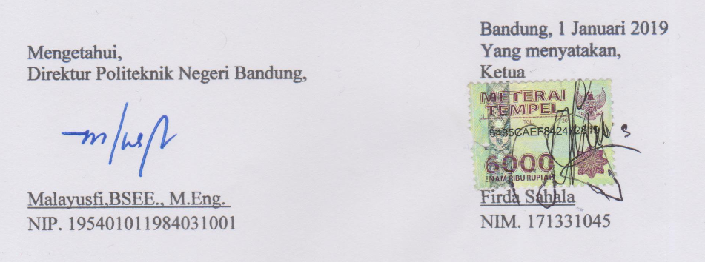

# Lampiran 5. Ilustrasi Sistem dan Blok Diagram

1. Ilustrasi Sistem

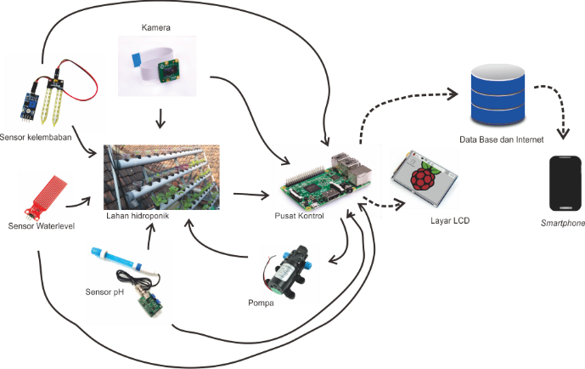

Gambar 1.1 Ilustrasi Keseluruhan

Gambar 1.1 menunjukan keseluruhan sistem. Dimana lahan hidroponik yang digunakan terhubung dengan tiga sensor yaitu sensor pH, sensor waterlevel, dan sensor kelembaban yang dimana data-data yang didapat akan dikirim ke pusat control. Dalam pusat kontrol akan melakukan pengolahan data sesuai dengan algoritma yang dipakai dimana dapat mengaktifkan pompa secara otomatis atau manual melalui control jarak jauh dengan *smartphone.*

1. Blok Diagram

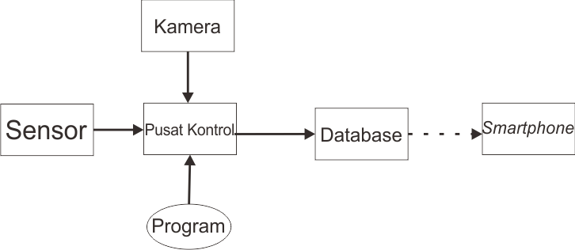

Gambar 1.2 Blok diagram sistem

Gambar 1.2 menunjukan blok diagram dari sistem yang akan di buat. Dimana data-data yang didapat oleh sensor akan di kirim ke pusat control untuk di proses dengan program atau algoritma yang telah di buat. Sedangkan data yang ada pada kamera akan dikirim ke pusat control untuk di kirim kembali Bersama data dari sensor ke database. Database akan terhubung dengan *smartphone* melalui jaringan internet dan data-data akan ditampilkan dalam bentuk aplikasi.